11.24新龙小一班今日动态
一、皮球
户外活动中，能够把足球踢进的小朋友是：黄馨宁、赵伊凡、王启轩、仇思诺、刘然诺、曹李安、杜妍汐、韩凯风、万佳妮、赵翊帆、罗恩哲、谢意增、周佳毅、李雨佳、吕秦川、许米诺、楚慕凡、高伊诺、蔡书歆、陆钦瀚。
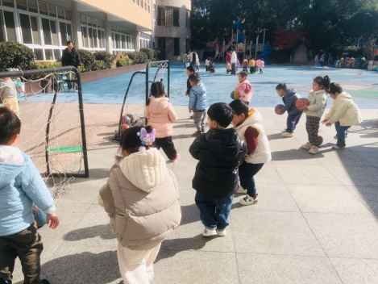 | 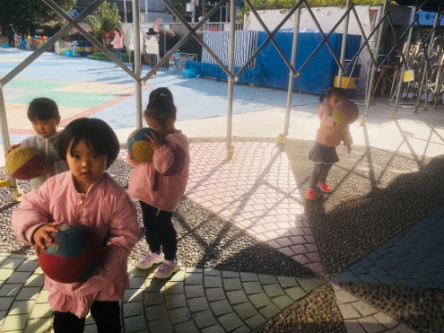 | 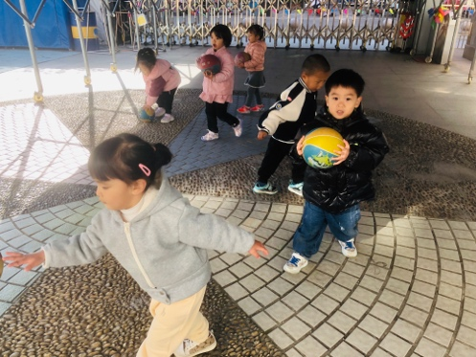
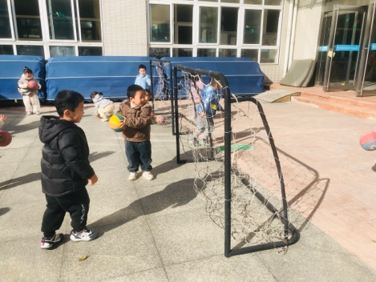 | 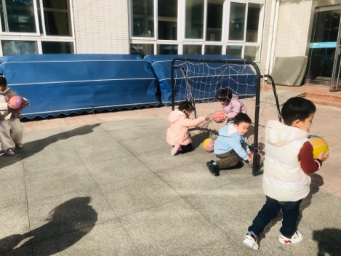 | 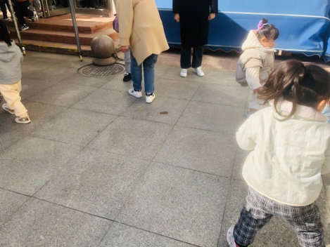

二、美术：漂亮的蛋糕房子
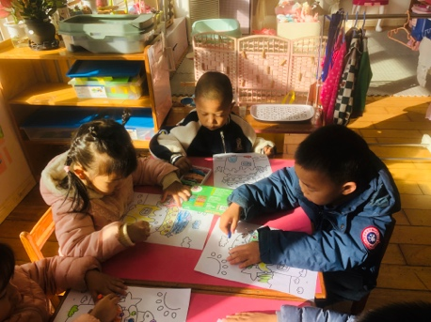 | 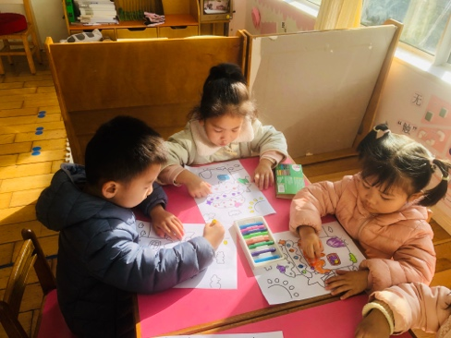 | 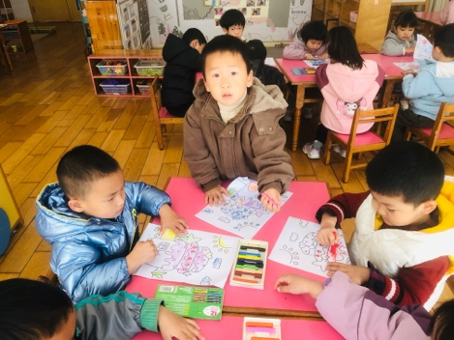
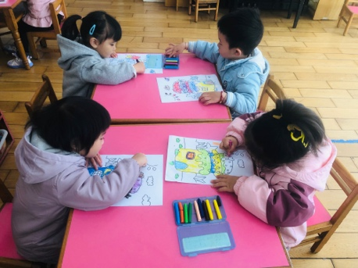 | 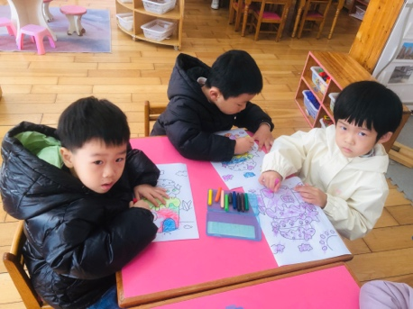 | 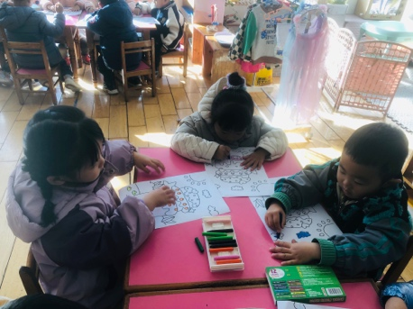

三、午饭
今天的午饭是红烧肉、肉末炒玉米粒，能够安静进餐的小朋友是：刘然诺、罗恩哲、蔡书歆、万佳妮、赵翊帆、吕秦川、韩凯风、陆钦瀚、曹李安、杜妍汐、赵伊凡、王启轩、仇思诺、李雨佳、谢意增、许米诺、楚慕凡、高伊诺、黄馨宁、周佳毅。
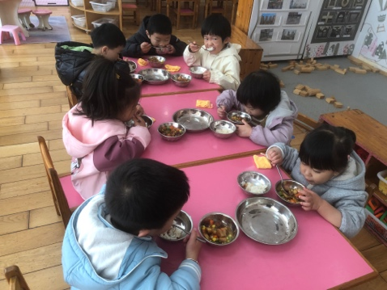 | 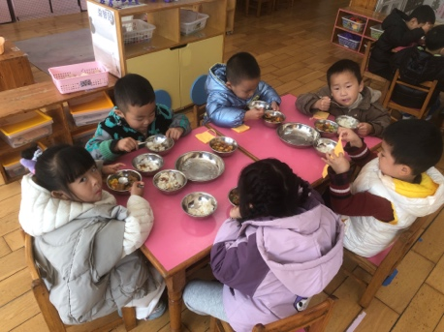 | 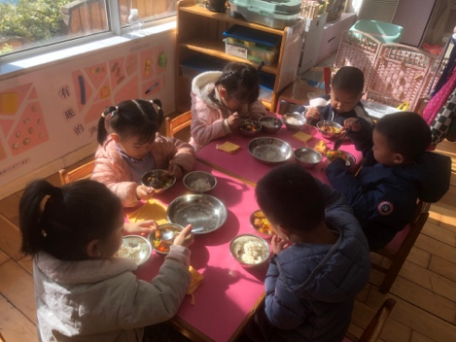

三、友情提醒：
1.今天周五，所有孩子放学时间3点30.
2.接送时请大家排好队，两个两个的报名字，切勿拥挤！

